
АВТОНОМНАЯ НЕКОММЕРЧЕСКАЯ ОРГАНИЗАЦИЯ
ВЫСШЕГО ОБРАЗОВАНИЯ
«МОСКОВСКИЙ УНИВЕРСИТЕТ «СИНЕРГИЯ»
Факультет/Институт |  | информационных технологий
 |  | (наименование факультета/ Института)
Направление/специальность |  | 09.02.07 Информационные системы и программирование
подготовки: |  | (код и наименование направления /специальности подготовки)
Форма обучения: |  | очная
 |  | (очная, очно-заочная, заочная)

Отчет по лабораторной работе № 6
на тему |  |  | Анализ предметной области
(наименование темы)
по дисциплине |  |  |  |  | Инструментальные средства разработки программного обеспечения
(наименование дисциплины)

обучающийся |  | Агафонов Матвей Александрович
 |  | (ФИО)
группа |  | Дкип-111

преподаватель |  | Сибирев Иван Валерьевич
 |  | (ФИО)

Москва, 2026
Анализ предметной области
1. Название компании
Солнечный город
2. Расширенное описание предметной области
Детский сад «Солнечный город» — это современное образовательное учреждение, ориентированное на всестороннее развитие детей дошкольного возраста (от 1,5 до 7 лет). Организация занимается реализацией комплексных образовательных программ, организацией сбалансированного питания, медицинским сопровождением, а также проведением творческих, спортивных и воспитательных мероприятий. Основные процессы включают формирование групп, составление индивидуальных траекторий развития, ведение учёта посещаемости и питания, организацию прогулок, занятий по расписанию, взаимодействие с родителями и оформление всей необходимой документации по каждому ребёнку. Ключевые проблемы — высокая административная нагрузка на персонал из-за ручного документооборота, сложность оперативного информирования родителей, необходимость индивидуального подхода к каждому воспитаннику и отсутствие удобных инструментов для анализа динамики развития детей. Всё это делает внедрение специализированного программного обеспечения необходимым для автоматизации учёта, упрощения коммуникации и повышения качества образовательных услуг.

Клиентами детского сада являются родители (законные представители) воспитанников, а также сами дети. Родители ожидают не только безопасности и качественного образования для своих детей, но и прозрачности в работе учреждения: им важно получать оперативную информацию о событиях дня, прогрессе ребёнка, иметь удобный доступ к расписанию, меню и оплате услуг. Дети нуждаются в комфортной развивающей среде, индивидуальном внимании и интересных занятиях. Для удовлетворения этих потребностей требуется ПО с личным кабинетом для родителей, автоматизацией административных процессов и инструментами для персонализированного сопровождения каждого ребёнка.
3. Организационная структура компании
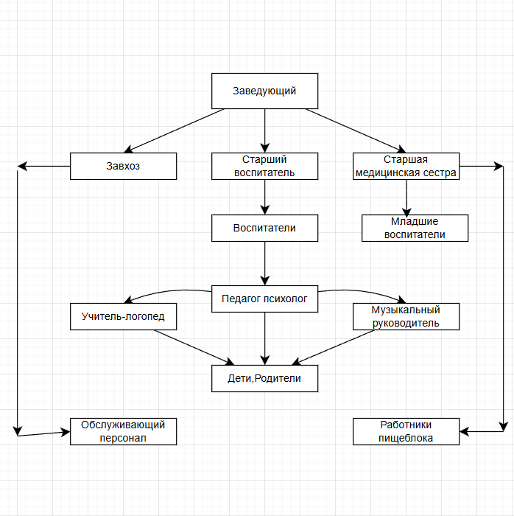

Рисунок 1 – Организационная структура компании
Таблица 1 – Описание функций сотрудника
№ | Название | Описание
1 | Заведующий | это ключевая административная и педагогическая фигура, отвечающая за организацию, развитие и качество работы учреждения.
2 | Старший воспитатель | это ключевая фигура в педагогическом коллективе детского сада, отвечающая за методическое сопровождение, организацию образовательного процесса и повышение квалификации сотрудников. Его деятельность направлена на обеспечение высокого качества дошкольного образования и создание благоприятной развивающей среды для детей.
3 | Завхоз | это сотрудник, ответственный за материально-техническое обеспечение, сохранность имущества и создание безопасных бытовых условий в детском саду. Его работа — фундамент, на котором строится комфорт и безопасность детей и персонала.
4 | Старшая мед сестра | это ключевой специалист, отвечающий за организацию и контроль лечебно-профилактической, санитарно-противоэпидемической работы и соблюдение санитарных норм в дошкольном учреждении. Она руководит деятельностью младшего медицинского персонала и обеспечивает здоровьесберегающую среду для детей и сотрудников.
5 | Младший воспитатель | это незаменимый участник педагогического процесса, который обеспечивает бытовой уход за детьми и помогает воспитателю в организации жизни группы. Его работа направлена на создание комфортных, безопасных и гигиеничных условий для воспитанников.
6 | Вопитатель | это центральная фигура педагогического процесса в детском саду, профессионал, который не только присматривает за детьми, но и целенаправленно занимается их развитием, воспитанием и социализацией. Его деятельность многогранна и требует сочетания педагогических, психологических и организаторских навыков.
7 | Педагог психолог | то специалист, который создаёт благоприятный психологический климат в детском саду, способствует гармоничному развитию личности каждого ребёнка и помогает всем участникам образовательного процесса (детям, родителям, воспитателям) справляться с трудностями.
8 | Учитель логопед | это педагог-дефектолог, который занимается выявлением, коррекцией и профилактикой нарушений речи у детей дошкольного возраста. Его работа направлена не только на «постановку звуков», но и на развитие всех компонентов речевой системы, что является фундаментом для успешного обучения в школе
9 | Музыкальный руководитель | это педагог, который занимается эстетическим и музыкальным развитием детей, знакомит их с миром искусства и организует все музыкально-праздничные мероприятия в детском саду. Его работа способствует развитию эмоциональной сферы, творческих способностей и формированию основ музыкальной культуры.
10 | Дети,Родителей
11 | Обслуживающий персонал | это сотрудники, которые обеспечивают чистоту, порядок и хозяйственное функционирование детского сада. Хотя они не участвуют в образовательном процессе напрямую, их труд является фундаментом для здоровья, безопасности и комфорта детей и сотрудников. Без их ежедневной работы невозможна качественная реализация педагогических задач.
12 | Работники пищеблока | это сотрудники, от которых напрямую зависит здоровье, физическое развитие и безопасность детей. Их деятельность строго регламентирована санитарными нормами и правилами, так как питание является одним из ключевых факторов роста ребёнка.
4. Описание программного продукта
«Солнечный город» — это комплексная информационная система, предназначенная для автоматизации управленческих, педагогических и хозяйственных процессов в дошкольных образовательных учреждениях. Продукт представляет собой единую цифровую экосистему, объединяющую в одном интерфейсе руководство, педагогов, родителей и обслуживающий персонал детского сада.
4.1. Название ПО: Умка
4.2. Вид ПО: Веб-приложение
4.3. Основных пользователи системы
Таблица 2 – Описание пользователей системы
№ | Кто | Задачи в ПО
1 | Администратор | Создание и удаление пользователей, настройка прав доступа, управление контентом
2 | Воспитатель | Планирование занятий, внесение оценок, отслеживание посещаемости
3 | Родитель | Просмотр успеваемости ребенка, оплата услуг, получение уведомлений
4 | Заведующий | Утверждение отчетов, управление финансами, контроль работы сотрудников
4.4. Ключевые процессы в ПО
Таблица 3 – Описание пользователей системы
№ | Процесс | Описание процесса | Кто участвует
1 | Регистрация пользователя | Новый пользователь вводит данные и получает доступ в систему | Пользователь, система
2 | Оплата услуг | Родитель оплачивает услугу через личный кабинет | Родитель
3 | Формирование отчета | Автоматически формируется ежемесячный отчет по посещаемости | Система, воспитатель
4 | Заполнение анкеты родителя | Родитель заполняет анкету для поступления ребенка в сад | Родитель, система
4.5. Требования к системе
Таблица 4 – Функциональные требования
№ | Функциональные требования | Для какого пользователя
1 | Возможность просмотра истории посещаемости ребенком | Родитель
2 | Автоматическое уведомление воспитателя о пропущенном занятии | Воспитатель
3 | Генерация отчетов по питанию детей за месяц | Заведующий
4 | Интеграция с государственным сервисом для передачи отчетности | Бухгалтер
Таблица 5 – Нефункциональные требования
№ | Нефункциональные требования | Для какого пользователя
1 | Время загрузки страницы не должно превышать 3 секунд | Все пользователи
2 | Данные должны храниться в зашифрованном виде | Администрация, родители
3 | Интерфейс должен быть доступен на русском и английском языках | Все пользователи
4 | Система должна выдерживать одновременную работу 1000 пользователей | Все пользователи
5 | Пароль должен содержать минимум 8 символов, включая цифры и заглавные буквы | Зарегистрированные пользователи
5. Сценарий работы ПО
Цель: проверить, как прошёл день у сына и оплатить услуги детского сада.

1. Аутентификация: Родитель открывает браузер на своём смартфоне и переходит на. Вводит свой логин (email) и пароль. Система проверяет данные и предоставляет доступ к личному кабинету.
2. Получение информации: на главной странице она видит краткий отчёт за сегодня:
* Посещаемость: «Ваш ребенок присутствовал на занятиях».
* Питание: «Съел весь обед, от ужина отказался».
* Новости: всплывает уведомление о завтрашнем утреннике.
3. Детализация: Родитель нажимает на раздел «Питание» и видит подробное меню: «Суп овощной, котлета рыбная с пюре, компот из сухофруктов». Это позволяет ему планировать ужин дома.
4. Коммуникация: у родителя есть вопрос к воспитателю. Она переходит в чат с группой «Ромашка», пишет: «Добрый вечер! Мой ребёнок сказал, что завтра будет нужен костюм зайчика. Это так?». Сообщение мгновенно доставляется воспитателю.
5. Финансовые операции: в разделе «Баланс» Родитель видит, что необходимо внести оплату за следующий месяц. Он нажимает кнопку «Оплатить», вводит данные банковской карты (используется защищённый платёжный шлюз) и подтверждает платёж. Система мгновенно обновляет статус счёта на «Оплачено» и отправляет ей электронный чек на почту.

6. Алгоритм работы системы
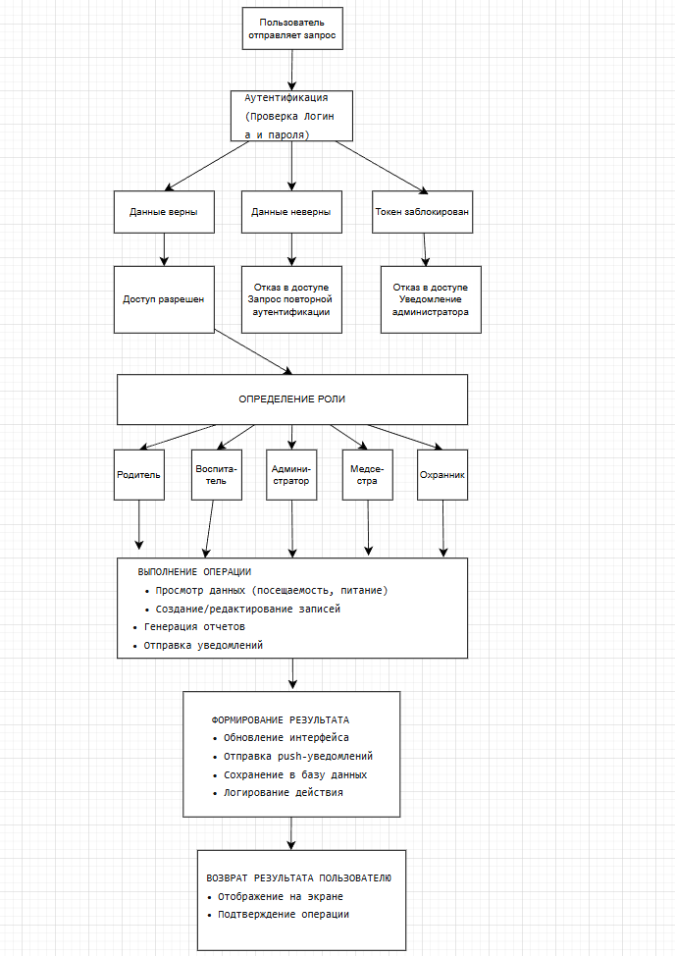
Рисунок 2 – Работа ПО
7. Контрольные вопросы

- Что такое предметная область?
Предметная область — это совокупность объектов, процессов, явлений и связей между ними, которые представляют интерес для автоматизации в рамках разрабатываемой системы. В контексте данной работы предметной областью является деятельность дошкольного образовательного учреждения: управление группами, учет посещаемости, организация питания, образовательный процесс, взаимодействие с родителями.

- Какие существуют проблемы в выбранной предметной области?

В деятельности детского сада «Солнечный город» выделены следующие проблемы:
- Высокая административная нагрузка из-за ручного документооборота
- Сложность оперативного информирования родителей о событиях дня
- Отсутствие единой базы данных для отслеживания индивидуального развития детей
- Трудности в учете питания и автоматическом списании порций
- Проблемы контроля доступа и обеспечения безопасности
- Необходимость соблюдения требований ФЗ-152 о защите персональных данных

- Кто является пользователями системы?
- Родители — для контроля посещаемости, питания, достижений детей, оплаты услуг
- Воспитатели — для ведения учета, фиксации занятий и достижений
- Заведующий — для управления учреждением, аналитики и контроля
- Администратор — для настройки системы, управления пользователями
- Медицинский работник — для ведения карт здоровья, фиксации больничных
- Бухгалтер — для формирования квитанций и финансовой отчетности
- Охранник — для контроля доступа через КПП

- В чем разница между функциональными и нефункциональными требованиями?

Характеристика | Функциональные требования | Нефункциональные требования
Определение | Описывают, что система должна делать | Описывают, как система должна работать
Пример | «Система должна формировать отчет по посещаемости» | «Время загрузки страницы не более 3 секунд»
Измеримость | Проверяются на наличие функции | Проверяются на соответствие качественным характеристикам
Зависимость | Связаны с конкретными действиями пользователя | Касаются всей системы в целом

- Какие инструменты можно использовать для документирования предметной области?
- Текстовые документы — описание бизнес-процессов, должностных инструкций
- Диаграммы — организационные структуры, блок-схемы алгоритмов
- Модели C4 — для представления архитектуры на разных уровнях детализации
- Use Case диаграммы — для описания взаимодействия пользователей с системой
- ER-диаграммы — для моделирования структуры данных
- BPMN — для нотации бизнес-процессов
- Таблицы требований — для систематизации функциональных и нефункциональных требований

